MÉTODO DE LA INGENIERÍA

**FASE 1: IDENTIFICACIÓN DEL PROBLEMA**

**Descripción del contexto problemático (causas y síntomas).**

Un agujero de gusano tiene por lo menos dos extremos conectados a una única garganta. En cada uno de los extremos se encuentra un sistema de estrellas y este puede tener más de un punto de finalización de agujero de gusano dentro de sus límites (No hay agujeros de gusanos con ambos puntos de fin en el mismo sistema de estrellas, entre cualquier par de sistemas de estrellas existe máximo un agujero de gusano en cada dirección y puede tener más de un punto de finalización de agujero dentro de sus límites. Así mismo -por alguna razón desconocida- si se empieza desde nuestro sistema sola siempre es posible finalizar en cualquier sistema de estrellas siguiendo una secuencia de agujeros de gusano, por lo tanto, una de las hipótesis es que tal vez la tierra es el centro del universo.

Por otro lado, se debe tener en cuenta que -una de las hipótesis de los científicos- es la posibilidad de viajar en el tiempo si se cruza alguno de estos agujeros de gusano. Sin embargo, el tiempo que se podría viajar es incierto. Así que, un agujero de gusano en específico puede causar que una persona viaje 15 años en el futuro y otro puede hacerla viajar 42 años en el pasado.

**Identificación del problema.**

Una física brillante quiere usar los agujeros de gusano para estudiar el Big Bang que ocurrió hace tanto tiempo (el llamado inicio del todo) y dado que “Warp Drive” (forma teórica de propulsión [superlumínica](https://es.wikipedia.org/wiki/Superlum%C3%ADnica). Este empuje permitiría propulsar una nave espacial a una velocidad equivalente a varios múltiplos de la velocidad de la luz, mientras se evitan los problemas asociados con la dilatación [relativista](https://es.wikipedia.org/wiki/Teor%C3%ADa_de_la_Relatividad) del tiempo. Este tipo de propulsión se basa en curvar o distorsionar el [espacio-tiempo](https://es.wikipedia.org/wiki/Espacio-tiempo), de tal manera que permita a la nave acercarse al punto de destino.) no ha sido inventado, entonces, no es posible para la física viajar de un sistema de estrellas a otro directamente. Sin embargo, esto puede ocurrir usando los agujeros de gusano.

La científica desea descubrir si existe un ciclo de agujero de gusanos en el universo que le permitan viajar en el pasado. De este modo, viajando tantas veces por este ciclo de agujeros de gusano la científica sería capaz de ir al pasado tan lejos como sea necesario para llegar al principio del universo y observar el Big Bang con sus propios ojos. Nuestra tarea es encontrar este ciclo de agujeros de gusanos ayudando a la científica lograr su objetivo.

**Requerimientos funcionales**

|  |  |
| --- | --- |
| Nombre | RF#1 Iniciar aplicación |
| Resumen | El sistema inicia por primera vez con los campos vacíos para ingresar datos |
| Entrada |  |
| Resultado | Inicio del programa |

|  |  |
| --- | --- |
| Nombre | RF#2 Seleccionar tipo de algoritmo a usar |
| Resumen | El sistema permite definir el algoritmos -Dijkstra o Bellman Ford- con el cual se va a resolver el problema |
| Entrada | Tipo de algoritmo a usar |
| Resultado | Se ha seleccionado el algoritmo satisfactoriamente |

|  |  |
| --- | --- |
| Nombre | RF#3 Seleccionar versión del grafo a usar |
| Resumen | El sistema permite definir uno de los tres tipos de representación de grafo con el cuál se va a trabajar en este problema |
| Entrada | Tipo de representación de grafo:  Matriz de adyacencia  Lista de adyacencia  Arreglo de listas |
| Resultado | Representación de grafo seleccionada satisfactoriamente |

|  |  |
| --- | --- |
| Nombre | RF#4 Cargar archivo de entrada |
| Resumen | El sistema permite cargar un archivo de texto -generado con anterioridad- el cual va a contener los casos de prueba |
| Entrada | Archivo de entrada con los casos de prueba |
| Resultado | Se cargo el archivo satisfactoriamente |

|  |  |
| --- | --- |
| Nombre | RF#5 Visualizar respuestas de casos de pruebas |
| Resumen | El sistema permite visualizar las soluciones encontradas a los casos de pruebas cargados o introducidos por consola |
| Entrada |  |
| Resultado | Visualización de la salida obtenida satisfactoriamente |

|  |  |
| --- | --- |
| Nombre | RF#6 Generar salida de casos de prueba |
| Resumen | El sistema permite generar un archivo de texto de acuerdo con las respuestas obtenidas dado a los casos de prueba |
| Entrada | Solución de los casos de prueba |
| Resultado | Archivo de texto generado |

|  |  |
| --- | --- |
| Nombre | RF#7 Generar casos de prueba |
| Resumen | El sistema permite generar casos de prueba utilizando un generador que no esta relaciona con la solución implementada |
| Entrada | Número de casos de prueba |
| Resultado | Archivo de texto con los casos generados satisfactoriamente |

**FASE 2: RECOPILACION DE LA INFORMACION NECESARIA**

Para llevar a cabo la solución del problema presentado se debe tener conocimiento acerca de algunos tipos de grafos y sus algoritmos. Además, también se deben tener en cuenta sus recorridos.

**-Tipos de grafos**

**Matriz de adyacencia**

Es una matriz cuadrada que se utiliza como una forma de representar relaciones binarias. Para construir una matriz a partir de un grafo se debe hacer lo siguiente:

1. Se crea una matriz cero, cuyas columnas y filas representan los nodos (vértices) del grafo.
2. Por cada arista que una a dos nodos, se suma 1 al valor que hay actualmente en la ubicación correspondiente de la matriz. Si tal arista es un bucle y el grafo es no dirigido, entonces se suma 2 en vez de 1.
3. Finalmente, se obtiene una matriz que representa el número de aristas (relaciones) entre cada par de nodos (vértices-elementos).

Existe una matriz de adyacencia única para cada grafo (sin considerar las permutaciones de filas o columnas), y viceversa.

La siguiente tabla muestra dos grafos y su respectiva matriz de adyacencia. Se evidencia que, en el primero caso, como se trata de un grafo no dirigido, la matriz obtenida es simétrica:

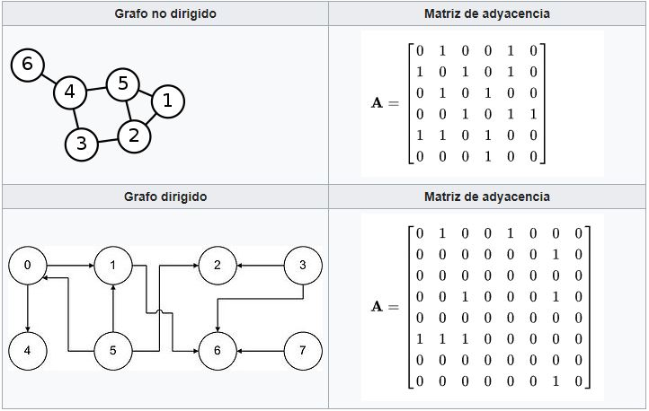

**Propiedades:**

1. Para un grafo no dirigido la matriz de adyacencia es simétrica.
2. El número de camino $C_{i,j }\left(k\right)$, atravesando ***k*** aristas desde el nodo ***i*** al nodo ***j***, viene dado por un elemento de la potencia ***k-ésima*** de la matriz de adyacencia

$$C_{i,j }\left(k\right)={[A^{k}]}_{ij}$$

**Lista de adyacencia**

En teoría de grafos, una lista de adyacencia es una representación de todas las aristas o arcos de un grafo mediante una lista.

Si el grafo es no dirigido, cada entrada es un conjunto o multiconjunto de dos vértices conteniendo los dos extremos de la arista correspondiente los dos extremos de la arista correspondiente. Si el grado es dirigido, cada entrada es una tupla de dos nodos, uno denotando el nodo fuente y el otro denotando el nodo destino del arco correspondiente.

Típicamente, las listas de adyacentes no son ordenadas.

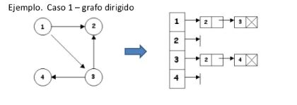

**-Recorridos de grafos**

El recorrido del gráfico significa visitar cada vértice y borde exactamente una vez en un orden bien definido. Al usar ciertos algoritmos de gráficos, debe asegurarse de que cada vértice del gráfico sea visitado exactamente una vez. El orden en que se visitan los vértices es importante y puede depender del algoritmo o pregunta que esté resolviendo.

Durante un recorrido, es importante que realice un seguimiento de los vértices que se han visitado. La forma más común de rastrear vértices es marcarlos.

**Primera búsqueda en amplitud (BFS)**

Es el enfoque más utilizado. Este es un algoritmo de desplazamiento en el que se debe comenzar desde un nodo seleccionado (origen o nodo de inicio) y recorrer el grafo explorando los nodos vecinos (nodos que están conectados directamente al nodo de origen).

Luego se debe mover hacia los nodos vecinos del siguiente nivel.

1. Primero se mueve horizontalmente y visita todos los nodos del nivel actual
2. Moverse al siguiente nivel

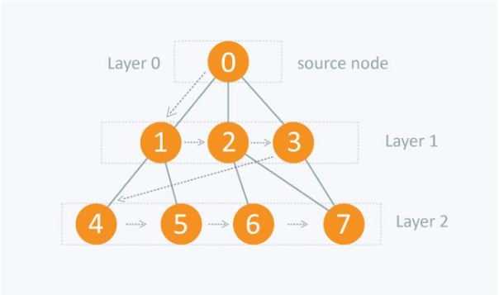

La distancia entre los nodos del nivel 1 es comparativamente menor que la distancia entre los nodos del nivel 2. Por lo tanto, en BFS, se debe atravesar todos los nodos en el nivel 1 antes de moverse a los nodos del nivel 2.

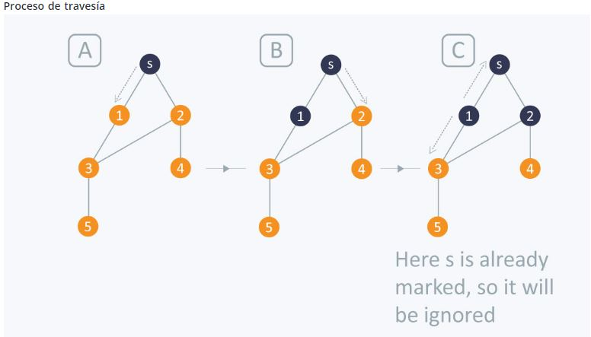

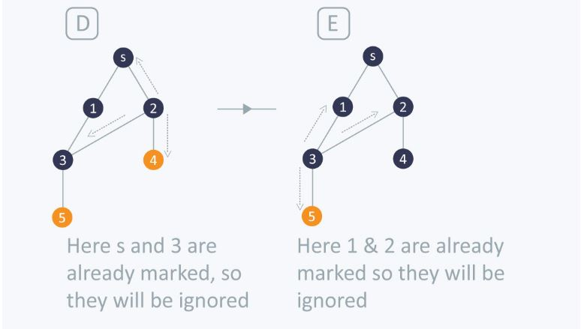

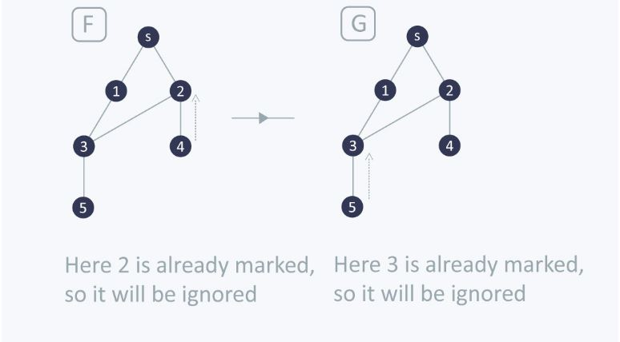

La complejidad temporal de BFS es **O (V + E)**, donde V es el número de nodos y E es el número de bordes

**Primera búsqueda en profundidad (DFS)**

El algoritmo DFS es un algoritmo recursivo que utiliza la idea de dar marcha atrás. Implica búsquedas exhaustivas de todos los nodos al avanzar, si es posible, o al retroceder.

Aquí, la palabra retroceder significa que cuando se está moviendo hacia adelante y no hay más nodos a lo largo de la ruta actual, se mueve hacia atrás en la misma ruta para encontrar nodos para atravesar. Todos los nodos serán visitados en la ruta actual hasta que todos los nodos no visitados hayan sido atravesados, después de lo cual se seleccionará la siguiente ruta.

Esta naturaleza recursiva de DFS se puede implementar utilizando pilas. La idea básica es la siguiente: 

1. Elija un nodo de inicio y empuje todos sus nodos adyacentes en una pila.
2. Pop un nodo de la pila para seleccionar el siguiente nodo para visitar y empujar todos sus nodos adyacentes en una pila.
3. Se debe repetir este proceso hasta que la pila esté vacía, asegurándose de que los nodos que se visitan estén marcados. Esto evitará que se visite el mismo nodo más de una vez. De lo contrario, visitar el mismo nodo más de una vez puede ocasionar que se termine en un bucle infinito.

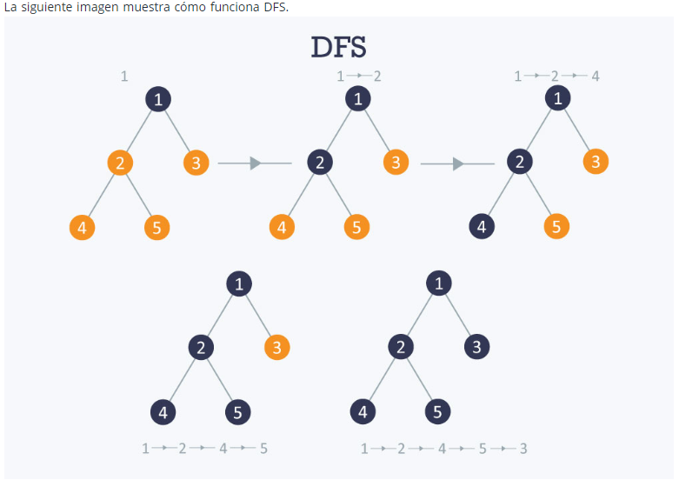

La complejidad del DFS es **O (V + E)**, cuando se implementa utilizando una lista de adyacencia.

**Algoritmos de camino más corto**

El problema del camino más corto consiste en encontrar un camino entre 2 vértices en un grafo tal que la suma total de los pesos de las aristas sea la mínima.

Se debe tener en cuenta que este este problema podría resolverse fácilmente usando **(BFS)** si todos los pesos de las aristas fueran **(1)**. Sin embargo, los pesos pueden tomar cualquier valor. Por lo tanto, existen tres algoritmos diferentes que resuelven esta dificultad, según sea el caso.

* **Algoritmo de Bellman Ford:**

El algoritmo de Bellman Ford se usa para encontrar las rutas más cortas desde el vértice de origen a todos los otros vértices en un grafo ponderado. Depende del siguiente concepto: la ruta más corta contiene como máximo **n-1** Bordes, porque el camino más corto no podría tener un ciclo.

A partir de esto surge una pregunta, ¿por qué el camino más corto no debería tener un ciclo? Y la respuesta a esto es que **NO** es necesario volver a pasar un vértice, ya que se podría encontrar la ruta más corta a todos los demás vértices sin la necesidad de una segunda visita para ninguno de ellos.

**Paso del algoritmo:**

1. El bucle exterior atraviesa desde 0: **n-1**.
2. Se deben recorrer todas las aristas verificando si la siguiente distancia del nodo es mayor a la distancia del nodo actual más el peso de la arista **(Distancia del nodo > Distancia del nodo actual + peso de la arista)**. En este caso, se va a reemplazar la distancia por la distancia del nodo actual más el peso de la arista **(Distancia del nodo actual + peso de la arista)**.

Este algoritmo depende del principio de relajación, donde la distancia más corta para todos los vértices se reemplaza gradualmente por valores más precisos hasta llegar a la solución óptima. Al principio, todos los vértices tienen una distancia de "Infinito", pero solo la distancia del vértice fuente, de inicio o principal es igual a 0. Después se actualizan todos los vértices conectados con las nuevas distancias (fuente, vértice, distancia + bordes de peso) y se aplica el mismo concepto para los nuevos vértices con nuevas distancias y así sucesivamente.

La complejidad del tiempo del algoritmo Bellman Ford es relativamente alta $O\left(VxE\right)$, en el caso de que $E=V^{2}$, $O\left(E^{3}\right)$.

**NOTA:** Una aplicación muy importante del Bellman Ford es verificar si hay un ciclo negativo en el grafo.

* **Algoritmo Dijkstra**

El algoritmo de Dijkstra tiene muchas variantes, pero la más común es encontrar las turas más cortas desde el vértice de origen a todos los otros vértices en el grafo.

**Pasos del algoritmo:**

1. Establecer todas las distancias de los vértices como infinito, excepto la del vértice de origen. Esta, se establece como 0.
2. Se empuja el vértice de origen en una cola de prioridad mínima en el formulario (distancia, vértice), ya que la comparación en la cola de prioridad mínima estará de acuerdo con las distancias de los vértices.
3. Se hace Pop al vértice con la distancia mínima de la cola de prioridad (en primera instancia el vértice es igual al de fuente o inicio).
4. Se actualizan las distancias de los vértices conectados al vértice emergente en caso de que la **(distancia de vértice actual + peso de la arista) < distancia del vértice siguiente**. Después, se empuja el vértice con la nueva distancia a la cola de prioridad.
5. Si el vértice resaltado es visitado anteriormente, simplemente se continua sin usarlo.
6. Se vuelve a aplicar el mismo algoritmo hasta que la cola de prioridad esté vacía.

La complejidad del tiempo del algoritmo de Dijkstra es $O\left(V^{2}\right)$ pero con la cola de prioridad mínima se reduce a $O\left(V+Elog\left(V\right)\right)$.

Ahora bien, se debe tener en cuenta que, si se desea encontrar la ruta más corta entre todos los pares de vértices, ambos métodos -anteriormente mencionados- serían costosos en términos de tiempo. A continuación, se va a mencionar otro algoritmo diseñado para este caso.

* **Algoritmo de Floyd-Warshall**

El algoritmo se usa para encontrar las rutas más cortas entre todos los pares de vértices en un grafo, donde cada borde del grafo tiene un peso que es positivo o negativo. La mayor ventaja de usar este algoritmo es que todas las distancias más cortas entre cualquier par de vértices podrían ser calculados en $O\left(V^{3}\right)$ , dónde $V$  es el número de vértices en un grafo.

**Los pasos del algoritmo:**

Para un grafo con ***N*** vértices

1. Se inicializan los caminos más cortos entre cualquier par de vértices con el infinito.
2. Encontrar todos los pares de caminos más cortos que use 0 vértices intermedios, luego se debe encontrar la tura más corta que use 1 vértice intermedio y así sucesivamente hasta que usar todos los ***N*** vértice como nodos intermedios.
3. Minimizar los caminos más cortos entre cualquier par de operaciones previas.
4. Para cualquier par de vértices **(i, j)**, uno deberá minimizar las distancias entre este par usando el primer ***K*** nodos, por lo que el camino más corto será: $min\left(dist\left[i\right]\left[k\right]+dist\left[k\right]\left[j\right],dist\left[i\right]\left[j\right]\right)$

$dist\left[i\right]\left[k\right]$ representa el camino más corto que solo usa los primeros ***K*** vértices, $dist\left[i\right]\left[k\right]$ representa el camino más corto entre el par ***k, j***. Como el camino más corto será una concatenación del camino más corto de ***i*** a ***k***, luego de ***k*** a ***j***.

La complejidad del tiempo del algoritmo es $O\left(V^{3}\right)$ donde ***V*** es el número de vértices en un grafo.

**FASE 3: BÚSQUEDA DE SOLUCIONES CREATIVAS**

**FASE 4: TRANSICIÓN DE LA FORMULACIÓN DE IDEAS A LOS DISEÑOS PRELIMINARES**

**FASE 5: EVALUACIÓN Y SELECCIÓN DE LA MEJOR SOLUCIÓN**

**FASE 6: PREPARACIÓN DE INFORME Y ESPECIFICACIONES:**

**FASE 7: IMPLEMENTACIÓN**

Bibliografía:

<https://www.hackerearth.com/practice/algorithms/graphs/breadth-first-search/tutorial/>

<https://www.hackerearth.com/practice/algorithms/graphs/depth-first-search/tutorial/>

<https://www.hackerearth.com/practice/algorithms/graphs/shortest-path-algorithms/tutorial/>

<https://es.wikipedia.org/wiki/Matriz_de_adyacencia>

<https://es.wikipedia.org/wiki/Lista_de_adyacencia>